федеральное государственное автономное образовательное учреждение высшего образования
«НАЦИОНАЛЬНЫЙ ИССЛЕДОВАТЕЛЬСКИЙ УНИВЕРСИТЕТ ИТМО»

ОТЧЕТ
по лабораторной работе №4
по дисциплине «Функциональная схемотехника»
Вариант BUFFER_LRU

Авторы: Кулаков Н. В.
Факультет: ПИиКТ
Группа: P33312
Преподаватель: Васильев С.Е.


Санкт-Петербург 2023
Оглавление
1. Задание 3
1.1. Основное 3
1.2. Дополнительное 3
2. Выполнение основного задания 4
2.1. Микроархитектурная схема модифицированного процессорного ядра 4
2.2. Описание добавленных форматов и инструкций 5
2.2.1. Формат PO 5
2.2.2. Формат PI 5
2.2.3. push 6
2.2.4. pop 6
2.3. Описание алгоритма функционирования новой части микропроцессорного ядра 6
2.3.1. push 6
2.3.2. pop 6
2.4. Результаты по временным параметрам 7
3. Выполнение дополнительного задания 7
4. Выводы по работе 7

Задание
В лабораторной работе вам предлагается разобраться во внутреннем устройстве
простейшего процессорного ядра архитектуры RISC-V. Результатом изучения микроархитектуры процессорного ядра и системы команд RISC-V станут ваши функциональные и нефункциональные модификации ядра.

Основное
- Модифицировать процессорное ядро, в соответствии с вашим вариантом;
- Подготовить тестовое окружение системного уровня и убедиться в корректности вашей реализации путём запуска симуляционных тестов.

Дополнительное
- Выполнить основное задание;
- Разработать интерфейсы для UART-приёмника и подключить его к проекту;
- Реализовать возможность заполнения памяти команд данными с UART-приёмника;
- Реализовать возможность вывода значений регистров на семисегментные инди-каторы и новую команду для такого вывода;
- Добиться корректной работы вашего проекта на FPGA Nexys4DDR.

Выполнение основного задания

Микроархитектурная схема модифицированного процессорного ядра
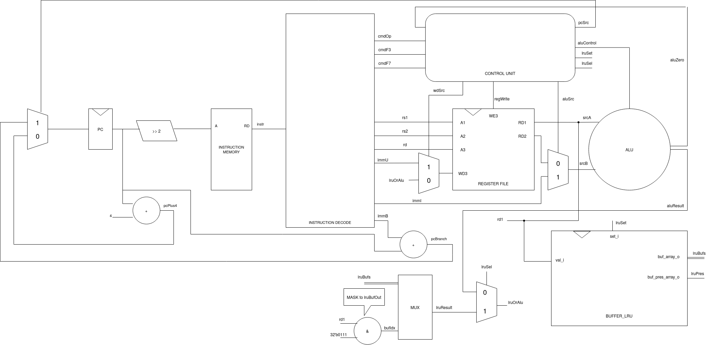Рисунок 1: Схема процессорного ядра с LRU
BUFFER_LRU — добавленный модуль
Связанные входные порты:
- rd1 — значение регистра, требуемое записать в буфер
- lruSet — на вход установлено значение, которое необходимо записать
Связанные выходные порты:
- lruBuffers — внутренние состояния всех буферов
- lruPres (не использован) — биты присутствия элементов

Прочие добавленные сигналы:
- bufIdx — использован, чтобы выбрать тот элемент, который хотим прочитать из BUFFER_LRU. Сформирован на основании обрезанного значения младших бит rd1
- lruResult — выбранный буфер BUFFER_LRU. Получен посредством выбора с мультиплексора соотвественной ячейки из lruBufs и bufIdx.
- lruOrAlu — выбранное значение между lruResult и aluResult. Затем данный результат поступает на вход мультиплексора, который выбирает между чтением Imm и lruOrAlu, таким образом уже использованная логика не переписана, а дополнена.
- lruSel — выбор мультиплексора между lruResult и aluResult. Когда 0 то выбирается aluResult.

Описание добавленных форматов и инструкций

Формат PO
- [31-19] — any
- [18-15] — rs1
- [14-12] — funct3
- [11-7] — any
- [6-0] — opcode

Формат PI
- [31-19] — any
- [18-15] — rs1
- [14-12] — funct3
- [11-7] — rd
- [6-0] — opcode

push
- Формат PO
- rs1 — номер регистра, с которого считываются данные
- lru.push(rs1[15:0])

pop
- Формат PI
- rs1 — номер регистра, с которой получаем номер считываемой ячейки буфера lru
- rd — номер регистра, куда пишем новое значение (в частном случае выполняет условие задачи на то, чтобы операции чтения и записи производились с одним регистром)
- rd = lru.pop(rs1[2:0]) ; так как всего ячеек 8

Описание алгоритма функционирования новой части микропроцессорного ядра

push
В CONTROL_UNIT на выходе устанавливается высокий уровень (lruSet = 1) и осуществляется чтение значения регистра из регистрового файла (regWrite = 0). На вход BUFFER_LRU подается (lruSet = 1, rs1 = RF[rs1]) и осуществляется запись в BUFFER_LRU.

pop
В CONTROL_UNIT на выходе устанавливается низкий уровень (lruSet = 0), в целом для всех команд кроме push он в низкий, значит запись не происходит. На выходе BUFFER_LRU всегда находятся значения буферов lruBufs. Из регистра rs1 считывается число, затем это число обрезается по младшим байтам там, чтобы получить индекс буфера lruBufs, результат — сигнал bufIdx. Затем на мультиплексоре с помощью bufIdx и lruBufs выбирается соответствующая ячейка буфера lruResult. aluSel равняется 1, значит выбирается lruResult, теперь это значение на линии aluOrLru, в противном случае при aluSel = 0 там значение с ALU. wdSrc = 1, осуществляется запись в регистровый файл в регистр rd, в частном случае равный rs1.

Результаты по временным параметрам
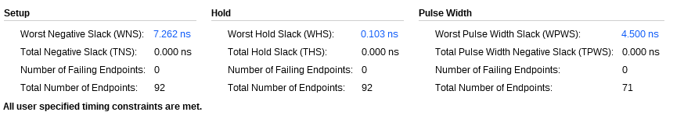Рисунок 2: Отчет по временным параметрам
Основной причиной увеличения таймингов является последовательносное включение buffer_lru, мультиплексора для выбора линии буфера на вывод и пары мультиплексоров для выбора значений.

Выполнение дополнительного задания
TODO

Выводы по работе
При выполнении основной части лабораторной работы для push и pop были созданы свои типы команд. На самом деле данная процедура является излишней и может налагать дополнительные сложности для независимого расширения, поскольку opcode, funct3, funct7 выбирались только так, чтобы они не пересекались с командами riscv32i.
На основании полученных данных для данной частоты нарушений таймингов не было.
Добавление BUFFER_LRU является довольно прямолинейным, поэтому даже нечего сказать по поводу других реализаций, максимум можно определить способы подключения компонентов друг за другом, так например подключить BUFFER_LRU после ALU, а не параллельно ему, однако в таком случае было бы больше последовательностной логики для одного такта инструкции, и предоставило возможность выполнения параллельно получения результата через ALU и запись уже измененного результата. Правда это бы потребовало изменить формат команды.
Также можно было не выделять отдельные сигналы для управления BUFFER_LRU, а использовать вариации уже существующих. Например, дополнить AluControl управлением также для BUFFER_LRU.
Чтобы увеличить тактовую частоту процессора, можно было бы сделать процессор многотактовым и, например, разбить его работу на несколько простейших этапой: Fetching, Execution, Writing. Так, например, это позволило нам сделать память большей емкости за счет увеличения максимально допустимого времени доступа или увеличить тактовую частоту процессора, однако это бы потребовало полностью переписать реализацию.
В ходе выполнения данной ЛР возникли трудности с настройкой окружения, в частности, с установкой компилятора под riscv32 для ОС Gentoo, а также правильной установкой флагов, поскольку его gcc собирает код динамически линкуемым, что в результате дает неработоспособный код в связи со вставкой дополнительныъ инструкций для динамической линковки. Чтобы это исправить, потребовалось догадаться установить флаг -static.
Пока это осознавалось, то простейшим образом разобрался с тем, что такое .ld файлы, их форматом и тем, как его можно создавать и изменять под свои нужды.
На момент написания отчета автор не справился с выполнением доп-задания из-за недостатка времени.

